Resolución del Pleno del Instituto de Transparencia, Acceso a la Información Pública y Protección de Datos Personales del Estado de México y Municipios, con domicilio en Metepec, Estado de México, de fecha ocho de diciembre de dos mil veintiuno.

VISTO el expediente formado con motivo del recurso de revisión 04817/INFOEM/IP/RR/2021, promovido por XXXXXXX XXXXXXXX XXXXXXX, en lo sucesivo se denominará LA RECURRENTE, en contra de la respuesta emitida por Secretaría de la Contraloría, en lo sucesivo se denominará EL SUJETO OBLIGADO, se procede a dictar la presente resolución con base en lo siguiente:

RESULTANDO

I. En fecha dos de septiembre de dos mil veintiuno, LA RECURRENTE presentó a través del Sistema de Acceso a la Información Mexiquense, en lo subsecuente EL SAIMEX ante EL SUJETO OBLIGADO, la solicitud de acceso a la información pública, a la que se le asignó el número de expediente 00200/SECOGEM/IP/2021, mediante la cual requirió:

“A quien corresponda: Por este medio solicito respetuosamente la siguiente información: • Expediente completo con número OIC/INVESTIGACION/UAI/OF/002/2020 de denuncia interpuesta a nombre de XXXXXXX XXXXXXXX XXXXXXX, el cual fue radicado en la unidad administrativa del Órgano Interno de Control del sujeto obligado en la Unidad de Asuntos Internos, mi solicitud es requerida a la Secretaria de la Contraloría del Gobierno del Estado de México, debido a que la Unidad de Asuntos Internos manifiesta no tener competencia para dar atención a la solicitud de información por lo siguiente: “Al respecto, me permito informarle que conforme a lo establecido en los artículos 136 primer párrafo de la Ley General de Transparencia y Acceso a la Información Pública y 167 primer párrafo de la Ley de Transparencia y Acceso a la Información Pública del Estado de México y Municipios, esta Unidad de Asuntos Internos es incompetente para dar respuesta a su requerimiento, toda vez que la Unidad de Asuntos Internos tiene por objeto supervisar y vigilar que los integrantes de la Secretaría de Seguridad del Estado de México, cumplan con los deberes y normas establecidas en los ordenamientos legales y disposiciones que rigen su actuación; lo anterior, de conformidad con lo dispuesto en el artículo 204 de la Ley de Seguridad del Estado de México, manifestando que no se encuentra dentro de su competencia por lo que la solicitud deberá ser dirigida a la SECOGEM. Así mismo, también solicito la siguiente información: • Expediente completo de denuncia con número OIC/INVESTIGACION/UAI/OF/075/2021 de denuncia interpuesta a nombre de XXXXXXX XXXXXXXX XXXXXXX en contra de la servidora pública Adriana Ramírez Zepeda. • Ficha de Curricular de la C.P Adriana Ramírez Zepeda Titular del Órgano Interno de Control de la Unidad de Asuntos Internos, informe si la servidora cuenta con sanciones, informe de cursos, diplomados, certificaciones, acreditaciones y actualizaciones relacionada con las funciones. • Ficha curricular con las funciones de los servidores públicos adscritos y/o comisionados que se encuentran actualmente laborando en el órgano interno de control en la Unidad de Asuntos Internos. • Informe si cuenta con estructura de dirección de investigación y responsabilidades y el nombre de los servidores públicos habilitados para realizar dichas funciones en el órgano interno de control en la Unidad de Asuntos Internos. Muchas gracias.”

MODALIDAD DE ENTREGA: Vía SAIMEX

II. En cumplimiento al artículo 162 de la Ley de Transparencia y Acceso a la Información Pública del Estado de México y Municipios, la Titular de la Unidad de Transparencia del SUJETO OBLIGADO, en fecha tres de septiembre de dos mil veintiuno, turnó el requerimiento de información al servidor público habilitado que consideró conveniente, siendo el titular del Órgano Interno de Control de la Unidad de Asuntos Internos de la Secretaría de Seguridad, a efecto de que realizara la búsqueda y localización de la información; como se aprecia de la siguiente imagen:

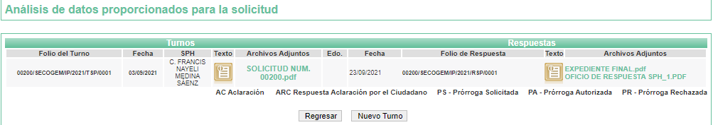

III. Derivado de lo anterior, en fecha veinticuatro de septiembre de dos mil veintiuno, la responsable de la Unidad de Transparencia del SUJETO OBLIGADO, dio respuesta a la solicitud de información, en los siguientes términos:

Metepec, México a 24 de Septiembre de 2021
Folio de la solicitud: 00200/SECOGEM/IP/2021
SIRVASE ENCONTRAR EN ARCHIVO ADJUNTO, EN FORMATO .PDF, OFICIO DE RESPUESTA SIGNADO POR EL JEFE DE LA UNIDAD DE PREVENCIÓN DE LA CORRUPCIÓN Y TITULAR DE LA UNIDAD DE TRANPSARENCIA, ASÍ COMO OFICIO SIGNADO POR EL SERVIDOR PÚBLICO HABILITADO QUE ATENDIO EL REQUERIMIENTO, EL ACTA DE LA DECIMA NOVENA SESIÓN EXTRAORDINARIA DEL COMITÉ DE TRANSPARENCIA, LA RESOLUCUIÓN DERIVADA DEL ACUERDO NÚMERO ACT/SECOGEM/EXT/COMT/19ª/2021/SEGUNDO Y UN ANEXO.
ATENTAMENTE
MTRO. MARCO ANTONIO BECERRIL GARCÉS

Advirtiendo de dicha respuesta que adjuntó cinco archivos en formato PDF, los cuales únicamente se enuncian, mismos que serán abordados con posterioridad con mayor precisión, siendo los siguientes:
1.- EXPEDIENTE FINAL.pdf
2.-Acta 19ª Sesión Extraordinaria CT 2021_1.PDF
3.-C.T. RESOLUCIÓN CONFIDENCIAL PARCIAL 00200-SECOGEM-IP-2021_1.PDF
4.- OFICIO DE RESPUESTA UT 200_1.PDF
5.- OFICIO DE RESPUESTA SPH_1.PDF

IV. Inconforme con la respuesta, el veinticinco de septiembre de dos mil veintiuno LA RECURRENTE interpuso el recurso de revisión objeto del presente estudio, el cual fue registrado en el SAIMEX y se le asignó el número de recurso 04817/INFOEM/IP/RR/2021, en el que señaló como acto impugnado:

“Respuesta a la Solicitud de información con número 00200/SECOGEM/IP/2021 del sujeto obligado Secretaria de la Contraloría del Gobierno del Estado de México.”

Así como, razones o motivos de inconformidad

“…El motivo por el cual interpongo recurso de revisión es por lo siguiente: 1. Por la propuesta de “La clasificación parcial de la información como confidencial” , debido a que una vez revisado el cuadro de clasificación determina lo siguiente: “que los datos personales a clasificar son los siguiente; la clasificación parcial de la información como Confidencial relativa al expediente OIC/INVESTIGACION/UAI/OF/002/2020, por contener datos personales como: Nombres, domicilio, teléfono particular y/o celular, correo electrónico personal, estado civil, firma, lugar y fecha de nacimiento, nacionalidad, edad, fotografías, clave del Registro Federal de Contribuyentes (RFC), Clave Única de Registro de Población (CURP), nombres de familiares, género, creencias religiosas, puesto, ocupación (actividades extracurriculares), Clave de servidor público, afiliación sindical, número de ID de gafete de servidor público, Clave de elector, número de serie de credencial de elector, códigos bidimensionales OR de credencial de elector, percepciones y deducciones económicas, clave de Issemym, trayectoria educativa, cédula profesional, estado de salud físico y/o mental, historial contenidos en el expediente clínico, referencias o descripción de síntomas, alergias o enfermedades, información relacionada con cuestiones de carácter psicológico y psiquiátrico, incapacidades médicas, datos biométricos estáticos correspondientes a Ia anatomía del ser humano, huella digital e información relativa a una persona que se encuentra sujeta a un procedimiento administrativo seguido en forma de juicio o jurisdiccional en materia administrativa. De lo anterior; el Comité de Transparencia del sujeto obligado acuerda favorable el cuadro y emitir la versión pública del expediente OIC/lNVESTIGACION/UAI/OF/002/2020, sin embargo, al revisar la versión pública no señalan el número de párrafos testados ni el fundamento legal, además de testar datos que no corresponden a los acordados en el cuadro de clasificación tales como: nombres de los servidores públicos, sanciones, sueldos entre otros; de lo anterior, considero que la versión pública deberá ser revisada y validada por el INFOEM, ya que, se encuentran testados datos de servidores públicos y no de particulares; por lo que deberá ser considerado que para el caso de ellos, la protección de datos personales es en menor medida y no aplica el mismo criterio de clasificación que para el caso de particulares, debiendo privilegiar el principio de máxima publicidad. 2. La falta de entrega de información; ya que, mediante oficio de respuesta Oficio No. 20600301 000200S/OIC/459/202 manifiesta lo siguiente “realizada Ia búsqueda minuciosa en los archivos que obran en este Órgano Interno de Control”; de lo anterior, se detecta que la búsqueda de información solo se limitó a los archivos del Órgano Interno de Control en la Unidad de Asuntos Internos; sin que el Titular de Transparencia, haya considerado que debía haber sido turnado el folio de solicitud a otras unidades administrativas responsables considerando las funciones y determinando que unidades pudieran ser las responsables de generar la información solicitada; de lo anterior, considero que la información requerida fue limitada y no fue solicitada a las unidades administrativas responsables de generar la información la cual considero si debe existir en expedientes y documentos que obren en sus archivos, ya sea en las unidades administrativas de la Secretaria de la Contraloría y/o en las unidades administrativas del Órgano Interno de Control en la Unidad de Asuntos Internos, y con esto comprobar que efectivamente se efectuó una búsqueda razonable y exhaustiva de los mismos; de lo anterior, considero que no son válidos de manera parcial los argumentos manifestados en la respuesta a mi solicitud de información y que enlisto a continuación: • Ficha de Curricular de Ia C.P Adriana Ramírez Zepeda Titular del Órgano Interno de Control de Ia Unidad de Asuntos Internos, informe si Ia servidora cuenta con sanciones, informe de cursos, diplomados, certificaciones, acreditaciones y actualizaciones relacionada con las funciones. “Respuesta: Una vez realizada Ia búsqueda minuciosa en los archivos que obran en este Órgano Interno de Control, no se cuenta con el expediente de personal que contenga a información sobre fichas curriculares, funciones. Sanciones, así como cursos de capacitación” • Ficha curricular con las funciones de los servidores públicos adscritos y/o comisionados que se encuentran actualmente laborando en el órgano interno de control en Ia Unidad de Asuntos Internos. “Respuesta: Una vez realizada a búsqueda minuciosa en los archivos que obran en este Órgano Interno de Control, no se cuenta con el expediente de personal que contenga Ia información sobre fichas curriculares, funciones, sanciones, así como cursos de capacitación” • Informe si cuenta con estructura de dirección de investigación y responsabilidades y el nombre de los servidores públicos habilitados para realizar dichas funciones en el órgano interno de control en Ia Unidad de Asuntos Internos. “Respuesta: Este Órgano Interno de Control no cuenta con estructura de dirección de investigación y de responsabilidades, motivo por el cual no es posible dar atención al requerimiento.”…”

V. El veinticinco de septiembre de dos mil veintiuno, el recurso se envió electrónicamente al Instituto de Transparencia, Acceso a la Información Pública y Protección de Datos Personales del Estado de México y Municipios y con fundamento en el artículo 185, fracción I de la Ley de Transparencia y Acceso a la Información Pública del Estado de México y Municipios, el cual se turnó, a través del SAIMEX, a la Comisionada SHARON CRISTINA MORALES MARTÍNEZ, a efecto de decretar su admisión o desechamiento.

VI. De las constancias del expediente electrónico del SAIMEX, se advierte que en fecha treinta de septiembre de dos mil veintiuno, se acordó la admisión a trámite del recurso de revisión que nos ocupa, así como la integración del expediente respectivo, mismo que se puso a disposición de las partes, para que en un plazo máximo de siete días hábiles conforme a lo dispuesto por el artículo 185 de la Ley de Transparencia y Acceso a la Información Pública del Estado de México y Municipios, manifestaran lo que a su derecho conviniera, a efecto de presentar pruebas y alegatos; así como para que EL SUJETO OBLIGADO rindiera su Informe Justificado.

VII. De las constancias que obran en el SAIMEX, se desprende que dentro del término concedido a las partes EL RECURRENTE no presentó manifestaciones y alegatos, tampoco ofreció los medios de prueba que a su derecho convinieran.

Por su parte EL SUJETO OBLIGADO, en fecha once de octubre de dos mil veintiuno, remitió el archivo electrónico denominado INFORME JUSTIFICADO_1.PDF, mismo que al encuadrar en el supuesto contenido en la fracción III del artículo 185 de la Ley de Transparencia y Acceso a la Información Pública del Estado de México y Municipios, se puso a disposición de la RECURRENTE; tal y como se aprecia en las siguiente imagen inserta:

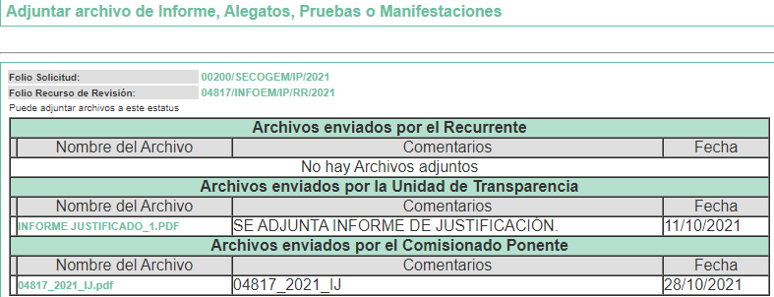

VIII. En fecha ocho de noviembre de dos mil veintiuno, se notificó a las partes el Acuerdo de Cierre de Instrucción.

IX. Con fundamento en el artículo 185 fracción VIII de la Ley de Transparencia y Acceso a la Información Pública del Estado de México y Municipios, se remitió el expediente a efecto de que la Comisionada SHARON CRISTINA MORALES MARTÍNEZ formulara y presentara al Pleno el proyecto de resolución correspondiente; y
X. Posteriormente, el doce de noviembre de dos mil veintiuno, se acordó ampliar el plazo para resolver el recurso de revisión de mérito, por un periodo de hasta quince días hábiles, de conformidad con el artículo 181, tercer párrafo de la Ley de Transparencia y Acceso a la Información Pública del Estado de México y Municipios;

CONSIDERANDO

PRIMERO. Competencia.
Este Instituto de Transparencia, Acceso a la Información Pública y Protección de Datos Personales del Estado de México y Municipios, es competente para conocer y resolver el presente recurso de revisión, conforme a lo dispuesto en los artículos 6, Apartado A de la Constitución Política de los Estados Unidos Mexicanos; 5, párrafos trigésimo, trigésimo primero y trigésimo segundo, fracciones IV y V de la Constitución Política del Estado Libre y Soberano de México; 2 fracción II, 13, 29, 36, fracciones I y II, 176, 178, 179, 181 párrafo tercero y 185 de la Ley de Transparencia y Acceso a la Información Pública del Estado de México y Municipios; y 9, fracciones I y XXIV y 11 del Reglamento Interior del Instituto de Transparencia, Acceso a la Información Pública y Protección de Datos Personales del Estado de México y Municipios.

SEGUNDO. Interés.
El recurso de revisión fue interpuesto por parte legítima en atención a que fue presentado por LA RECURRENTE, quien formuló la solicitud de información pública.

TERCERO. Oportunidad.
El recurso de revisión fue interpuesto dentro del plazo de quince días hábiles contados a partir del día siguiente al en que LA RECURRENTE tuvo conocimiento de la respuesta impugnada, tal y como lo prevé el artículo 178 de la Ley de Transparencia y Acceso a la Información Pública del Estado de México y Municipios, que establece:

“Artículo 178. El solicitante podrá interponer, por sí mismo o a través de su representante, de manera directa o por medios electrónicos, recurso de revisión ante el Instituto o ante la Unidad de Transparencia que haya conocido de la solicitud dentro de los quince días hábiles, siguientes a la fecha de la notificación de la respuesta.
A falta de respuesta del sujeto obligado, dentro de los plazos establecidos en esta Ley, a una solicitud de acceso a la información pública, el recurso podrá ser interpuesto en cualquier momento, acompañado con el documento que pruebe la fecha en que presentó la solicitud.
En el caso de que se interponga ante la Unidad de Transparencia, ésta deberá remitir el recurso de revisión al Instituto a más tardar al día siguiente de haberlo recibido.”

En efecto, atendiendo a que EL SUJETO OBLIGADO notificó la respuesta a la solicitud de información pública el veinticuatro de septiembre de dos mil veintiuno; en consecuencia, el plazo de quince días hábiles que el artículo 178 de la ley de la materia otorga a LA RECURRENTE para presentar el recurso de revisión, transcurrió del veintisiete de septiembre al quince de octubre de dos mil veintiuno, sin contemplar en el cómputo los días veinticinco y veintiséis de septiembre, dos, tres, nueve y diez de octubre, por corresponder a sábados y domingos, considerados como días inhábiles, en términos del artículo 3, fracción X de la Ley de Transparencia y Acceso a la Información Pública del Estado de México y Municipios; así como el día 16 de septiembre por tratarse de un día de suspensión de labores de acuerdo al Calendario Oficial en materia de Transparencia.

En ese tenor, si el recurso de revisión que nos ocupa, se interpuso el veinticinco de septiembre de dos mil veintiuno, éste se encuentra dentro de los márgenes temporales previstos en el citado precepto legal y, por tanto, se considera interpuesto en tiempo y forma.

Lo anterior es así, toda vez que aun cuando el medio de impugnación que nos ocupa, se haya interpuesto el día inhábil siguiente en que se tuvo por notificada la respuesta impugnada, ello es insuficiente para desechar el recurso de revisión de mérito, toda vez que el precepto legal citado, sólo establece que estos medios de defensa se han de promover dentro de los quince días hábiles siguientes al en que EL RECURRENTE tenga conocimiento de la respuesta impugnada; sin embargo, no prohíbe que el recurso de revisión, se presente el mismo día o en su defecto el día siguiente inhábil, teniendo con ello, que fue interpuesto antes de que comenzara a computarse el termino de interposición de la inconformidad.

En sustento a lo anterior, es aplicable por analogía la Jurisprudencia número 1a./J. 41/2015 (10a.), Décima época, sustentada por la Primera Sala de la Suprema Corte de Justicia de la Nación, visible en la página 569, libro 19, tomo I, de la Gaceta del Semanario Judicial de la Federación, del mes de junio de 2015, cuyo rubro y texto esgrimen:

“RECURSO DE RECLAMACIÓN. SU INTERPOSICIÓN NO ES EXTEMPORÁNEA SI SE REALIZA ANTES DE QUE INICIE EL PLAZO PARA HACERLO. Conforme al artículo 104, párrafo segundo, de la Ley de Amparo, el recurso de reclamación podrá interponerse por cualquiera de las partes, por escrito, dentro del término de tres días siguientes al en que surta efectos la notificación de la resolución impugnada. Ahora bien, dicho numeral sólo refiere que el aludido medio de defensa no puede hacerse valer después de tres días, por tanto, no impide que el escrito correspondiente se presente antes de iniciado ese término. De ahí que si dicho recurso se interpone antes de que inicie el plazo para hacerlo, su presentación no es extemporánea.

Por lo tanto, en aras de privilegiar el derecho de acceso a la información se entra al estudio del presente recurso de revisión, sin que la fecha en que se presentó afecte la resolución.

CUARTO. Procedibilidad.
Del análisis efectuado se advierte que resulta procedente la interposición del recurso y se concluye la acreditación plena de todos y cada uno de los elementos formales exigidos por el artículo 180 de la Ley de Transparencia y Acceso a la Información Pública del Estado de México y Municipios, en atención a que fueron presentados mediante el formato visible en EL SAIMEX.

QUINTO. Estudio y resolución del asunto.
Del análisis efectuado se advierte que el recurso de revisión de que se trata es procedente; toda vez, que se actualiza la hipótesis prevista en la fracción I del artículo 179 de la Ley de la materia, que a la letra indica:
“Artículo 179. El recurso de revisión es un medio de protección que la Ley otorga a los particulares, para hacer valer su derecho de acceso a la información pública, y procederá en contra de las siguientes causas:

I. La negativa a la información solicitada

II. La clasificación de la información

(…)

V. La entrega de información incompleta;
(Énfasis añadido)

El precepto legal antes citado, establece como supuestos de procedencia del recurso de revisión, cuando EL SUJETO OBLIGADO, niega la información solicitada, la entrega de manera incompleta y la clasificación de la información a lo peticionado por el RECURRENTE.
Previo al estudio del presente asunto, es conveniente recordar que la parte solicitante requirió al Sujeto Obligado en la solicitud (se disemina la petición), le proporcionara lo siguiente:
1.-Expediente completo con número OIC/INVESTIGACION/UAI/OF/002/2020 de denuncia interpuesta a nombre de Denisse González Ornelas, el cual fue radicado en la unidad administrativa del Órgano Interno de Control del sujeto obligado en la Unidad de Asuntos Internos.
2.-Expediente completo de denuncia con número OIC/INVESTIGACION/UAI/OF/075/2021, interpuesta a nombre de Denisse González Ornelas en contra de la servidora pública Adriana Ramírez Zepeda.
3.-Ficha de Curricular de la C.P Adriana Ramírez Zepeda Titular del Órgano Interno de Control de la Unidad de Asuntos Internos, informe si la servidora cuenta con sanciones, informe de cursos, diplomados, certificaciones, acreditaciones y actualizaciones relacionada con las funciones.
4.-Ficha curricular con las funciones de los servidores públicos adscritos y/o comisionados que se encuentran actualmente laborando en el órgano interno de control en la Unidad de Asuntos Internos.
5.-Informe si cuenta con estructura de dirección de investigación y responsabilidades y el nombre de los servidores públicos habilitados para realizar dichas funciones en el órgano interno de control en la Unidad de Asuntos Internos.
En respuesta a la referida solicitud, EL SUJETO OBLIGADO, a través de su Titular de Transparencia, informó que turnó el requerimiento de información al servidor público habilitado, siendo la titular del órgano interno de control, en la unidad de asuntos internos de la Secretaría de Seguridad, a efecto de que realizara la búsqueda y localización de la información; por ende, en respuesta el Titular de Transparencia proporcionó cinco archivos digitales que contienen lo siguiente:

1.- OFICIO DE RESPUESTA SPH_1.PDF:
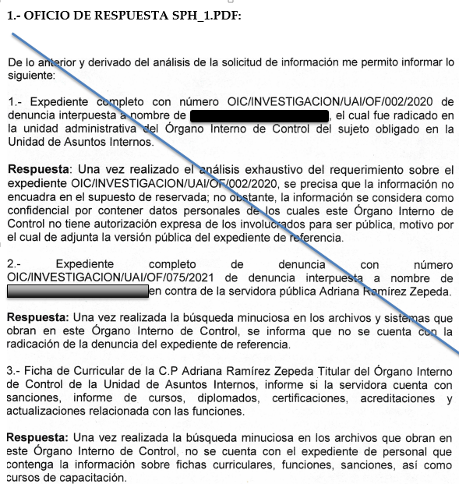

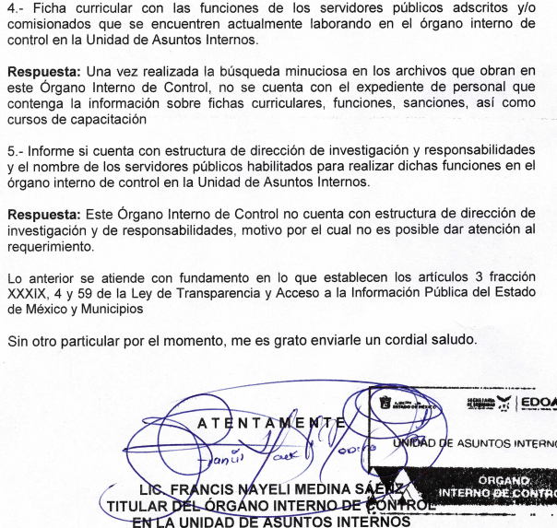

2.- EXPEDIENTE FINAL.pdf: contiene copias certificadas del expediente CODHEM/TOL/1070/2019, formado con motivo de la denuncia presentada en contra de servidores públicos adscritos a la Unidad de Asuntos Internos de la Secretaria de Seguridad, por hechos presuntamente constitutivos de faltas administrativas.

3.-Acta 19ª Sesión Extraordinaria CT 2021_1.PDF: En la cual el Jefe de la Unidad de Prevención de Corrupción, la Titular de Unidad de Transparencia, la Coordinadora Administrativa y la Titular del Órgano Interno de Control de la Secretaria de Contraloría, todos integrantes del Comité de Transparencia de la Secretaria de Contraloría del Gobierno del Estado de México, celebraron la Décima Novena Sesión Extraordinaria del Comité de Transparencia; en la cual se aprueba por unanimidad la clasificación parcial de información como confidencial relativa al expediente OIC/l NVESTIGACION/UAI/OF/002/2020, por contener datos personales como:

Nombres, domicilio, teléfono particular y/o celular, correo electrónico personal, estado civil, firma, lugar y fecha de nacimiento, nacionalidad, edad, fotografías, clave del Registro Federal de Contribuyentes (RFC), Clave Única de Registro de Población (CURP), nombres de familiares, género, creencias religiosas, puesto, ocupación (actividades extracurriculares), clave de servidor público, afiliación sindical, número de ID de gafete de servidor público, clave de elector, número de serie de credencial de elector, códigos bidimensionales de credencial de elector, percepciones y deducciones económicas, clave de Issemym, trayectoria educativa, cédula profesional, estado de salud físico y mental, historial contenidos en el expediente clínico, referencias o descripción de síntomas, alergias o enfermedades, información relacionada con cuestiones de carácter psicológico y psiquiátrico, incapacidades médicas, datos biométricos estáticos correspondientes a la anatomía del ser humano, huella digital e información relativa a una persona que se encuentra sujeta a un procedimiento administrativo seguido en forma de juicio o jurisdiccional en materia administrativa.

4.-C.T. RESOLUCIÓN CONFIDENCIAL PARCIAL 00200-SECOGEM-IP-2021_1.PDF: La resolución signada por los integrantes del Comité de Transparencia de la Secretaria de Contraloría del Gobierno del Estado de México en la Décima Novena Sesión Extraordinaria celebrada el día veinticuatro de septiembre de dos mil veintiuno, en la cual confirman la clasificación parcial de la información como confidencial con la finalidad de emitir las versiones públicas del expediente número OIC/INVESTIGACION/UAI/OF/002/2020.

5.- OFICIO DE RESPUESTA UT 200_1.PDF: Oficio mediante el cual el Jefe de la Unidad de Responsabilidad de la Unidad de Transparencia, refiere: “al respecto sírvase encontrar en archivo adjunto en formato.pdf, el oficio de respuesta, del servidor público habilitado que atiende la solicitud de acceso a la información pública, así como resolución derivada del acuerdo número ACT/SECOGEM/EXT/COMT/19/2O21/SEGUNDO y Acta de la Décima Novena Sesión Extraordinaria del Comité de Transparencia.”
Inconforme con la citada respuesta EL RECURRENTE, interpuso el presente recurso de revisión, adoleciéndose de que el SUJETO OBLIGADO, entregó información de manera incompleta, incluso de la falta de información y finalmente respecto de la clasificación de la información entregada, argumentando los siguientes motivos de inconformidad (se procedió a su diseminación):
1.- El Comité de Transparencia del sujeto obligado acuerda favorable el cuadro y emitir la versión pública del expediente OIC/INVESTIGACION/UAI/OF/002/2020, sin embargo, al revisar la versión pública no señalan el número de párrafos testados ni el fundamento legal, además de testar datos que no corresponden a los acordados en el cuadro de clasificación tales como: nombres de los servidores públicos, sanciones, sueldos entre otros; de lo anterior, considero que la versión pública deberá ser revisada y validada por el INFOEM, ya que, se encuentran testados datos de servidores públicos y no de particulares; por lo que deberá ser considerado que para el caso de ellos, la protección de datos personales es en menor medida y no aplica el mismo criterio de clasificación que para el caso de particulares, debiendo privilegiar el principio de máxima publicidad.

2. La falta de entrega de información; ya que, mediante oficio de respuesta Oficio No. 20600301 000200S/OIC/459/202 manifiesta lo siguiente “realizada Ia búsqueda minuciosa en los archivos que obran en este Órgano Interno de Control”; de lo anterior, se detecta que la búsqueda de información solo se limitó a los archivos del Órgano Interno de Control en la Unidad de Asuntos Internos; sin que el Titular de Transparencia, haya considerado que debía haber sido turnado el folio de solicitud a otras unidades administrativas responsables considerando las funciones y determinando que unidades pudieran ser las responsables de generar la información solicitada.

Considero que no son válidos de manera parcial los argumentos manifestados en la respuesta a mi solicitud de información y que enlisto a continuación:

• Ficha Curricular de la C.P Adriana Ramírez Zepeda Titular del Órgano Interno de Control de la Unidad de Asuntos Internos, informe si la servidora cuenta con sanciones, informe de cursos, diplomados, certificaciones, acreditaciones y actualizaciones relacionada con las funciones.

• Ficha curricular con las funciones de los servidores públicos adscritos y/o comisionados que se encuentran actualmente laborando en el órgano interno de control en la Unidad de Asuntos Internos.

• Informe si cuenta con estructura de dirección de investigación y responsabilidades y el nombre de los servidores públicos habilitados para realizar dichas funciones en el órgano interno de control en la Unidad de Asuntos Internos.

Así las cosas, derivado de la interposición del Recurso de Revisión, en las constancias que obran en el expediente electrónico se tiene que el SUJETO OBLIGADO remitió su INFORME JUSTIFICADO, el cual se puso a la vista del particular el veintiocho de octubre de dos mil veintiuno, adjuntando el archivo digital denominado “INFORME JUSTIFICADO_1.PDF”, aduciendo que se dio respuesta en tiempo y forma, realizando una búsqueda exhaustiva ya que turnó la petición al Titular del Órgano Interno de Control de Asuntos Internos de la Secretaría de Seguridad; pero además se pronunció respecto de las inconformidades expuestas por LA RECURRENTE en su recurso, dando contestación puntual a cada una de las inconformidades; así por cuanto hace a LA RECURRENTE, se advierte que no presentó manifestaciones, alegatos o cualquier tipo de argumentos que a su derecho convino.

Expuestas las posturas de las partes, se procede a analizar la integración del expediente electrónico reseñado, a fin de determinar si con lo expuesto por parte del SUJETO OBLIGADO mediante respuesta, se colma el derecho de acceso a la información ejercido por LA RECURRENTE; además para efecto de que las partes tengan conocimiento de las actuaciones realizadas en el procedimiento, y de los razonamientos que se llevaron a cabo para efectuar el presente estudio; se incluirán los puntos medulares de los documentos que sirvan como elementos para dictar esta resolución.

En primer término atenderemos a las atribuciones y áreas con las que cuenta el SUJETO OBLIGADO, para poder materializar él estudió y poder dar a conocer verazmente si éste puede generar, administrar o poseer la información peticionada con antelación, citando a continuación lo relativo a:
LEY ORGÁNICA DE LA ADMINISTRACIÓN PÚBLICA DEL ESTADO DE MÉXICO
CAPÍTULO PRIMERO
Disposiciones Generales

CAPITULO TERCERO
De la Competencia de las
Dependencias del Ejecutivo

Artículo 19.- Para el estudio, planeación y despacho de los asuntos, en los diversos ramos de la Administración Pública del Estado, auxiliarán al Titular del Ejecutivo, las siguientes dependencias:

(…)

XIV. Secretaría de la Contraloría;

Artículo 38 bis. La Secretaría de la Contraloría del Estado de México, es la dependencia encargada de la vigilancia, fiscalización y control de los ingresos, gastos, recursos y obligaciones de la administración pública estatal y su sector auxiliar, así como lo relativo a la presentación de la declaración patrimonial, de intereses y constancia de presentación de la declaración fiscal, así como de la responsabilidad de los servidores públicos, en términos de lo que disponga la normatividad aplicable en la materia.

A la propia Secretaría, le corresponde el despacho de los siguientes asuntos:

(…)

XIV. Designar y remover a los titulares de los órganos internos de control de las dependencias, organismos auxiliares, fideicomisos de la administración pública estatal y de las unidades administrativas equivalentes de las empresas de participación estatal, sociedades o asociaciones asimiladas a éstas quienes dependerán jerárquica y funcionalmente de la Secretaría de la Contraloría del Estado de México y a los titulares de las áreas de auditoría, quejas y responsabilidades de los citados órganos internos de control.

(…)

XIX. Conocer e investigar los actos, omisiones o conductas de los servidores públicos que puedan constituir responsabilidades administrativas, substanciar los procedimientos correspondientes en términos de la Ley de Responsabilidades Administrativas del Estado de México y Municipios, por sí, o por conducto de los órganos internos de control que correspondan a cada área de la Administración Pública Estatal aplicando las sanciones en los casos que no sean de la competencia del Tribunal de Justicia Administrativa del Estado de México y cuando se trate de faltas administrativas graves, ejercer la acción de responsabilidad ante ese Tribunal, así como presentar las denuncias correspondientes ante la Fiscalía Especializada en Combate a la Corrupción y ante otras autoridades competentes, en términos de las disposiciones legales aplicables, así como realizar investigaciones, inspecciones y supervisiones, a través de acciones encubiertas y usuario simulado, para verificar la legalidad, honradez, eficiencia y oportunidad de la prestación del servicio público.

Del articulado reseñado, claramente se aprecia que la SECOGEM (Secretaría de la Contraloría del Gobierno del Estado de México), resulta ser el sujeto idóneo de manera parcial para poder dar respuesta a las solicitudes diseminadas marcadas con los números 1 y 2 peticionadas por LA RECURRENTE, pues dentro de sus atribuciones, se observa que es la encargada de la vigilancia, fiscalización y control de los ingresos, gastos, recursos y obligaciones de la administración pública estatal y su sector auxiliar; la cual dentro de los despachos que tiene a su cargo, tiene el de designar y remover a los titulares de los órganos internos de control de las dependencias, entre otros, además de conocer e investigar los actos, omisiones o conductas de los servidores públicos que puedan constituir responsabilidades administrativas, substanciar los procedimientos correspondientes en términos de la Ley de Responsabilidades Administrativas del Estado de México y Municipios, por sí, o por conducto de los órganos internos de control que correspondan a cada área de la Administración Pública Estatal; luego entonces, en el caso particular si puede atender estos requerimientos, resultando atinente haber tunado la presente solicitud al Titular del Órgano Interno de Control de Asuntos Internos de la Secretaría de Seguridad, por ser el idóneo para dar respuesta puntual a lo solicitado por LA RECURRENTE, pero reiterando solo por cuanto hace a las peticiones marcadas con los números 1 y 2.

Ahora bien, derivado de lo anterior, este Instituto obvia el análisis de la competencia por parte del SUJETO OBLIGADO, para generar, administrar o poseer la información solicitada, dado que éste ha asumido la misma, en razón de que en su respuesta le hizo entrega al hoy RECURRENTE, la evidencia documental relativa al expediente OIC/l NVESTIGACION/UAI/OF/002/2020 que fue solicitado, además de que, sus peticiones versan respecto a que, requería información de la unidad administrativa del Órgano Interno de Control del SUJETO OBLIGADO en la Unidad de Asuntos Internos; por ende es claro que, en caso de contar con la información, sería el idóneo para realizar la entrega.
En efecto, el hecho de que EL SUJETO OBLIGADO haya asumido contar con la información pública solicitada respecto al punto 1 y hacerla entrega y por cuanto hace al punto 2, aunque refirió no contar con dicho expediente; debe decirse que la naturaleza de ambas peticiones es la misma, pues se requiere la entrega de los expedientes con números OIC/INVESTIGACION/UAI/OF/002/2020 y OIC/INVESTIGACION/UAI/OF/075/2021, por ende, acepta que la posee y administra; motivo por el cual se actualiza el supuesto jurídico, previsto en el artículo 12 de la Ley de Transparencia y Acceso a la Información Pública del Estado de México y Municipios.
“Artículo 12. Quienes generen, recopilen, administren, manejen, procesen, archiven o conserven información pública serán responsables de la misma en los términos de las disposiciones jurídicas aplicables.

Los sujetos obligados sólo proporcionarán la información pública que se les requiera y que obre en sus archivos y en el estado en que ésta se encuentre. La obligación de proporcionar información no comprende el procesamiento de la misma, ni el presentarla conforme al interés del solicitante; no estarán obligados a generarla, resumirla, efectuar cálculos o practicar investigaciones.”
Así, el estudio de la naturaleza jurídica de la información pública solicitada, tiene por objeto determinar si ésta la posee o administra EL SUJETO OBLIGADO; sin embargo, en aquellos casos en que éste la asume (como es el caso del expediente proporcionado OIC/INVESTIGACION/UAI/OF/002/2020 y OIC/INVESTIGACION/UAI/OF/075/2021 aunque refirió no contar con éste último), a nada práctico nos conduciría su estudio, ya que se insiste, dicha información, fue admitida por el mismo al realizar la entrega; sin embargo si bien adujo que no contaba con lo relativo a los puntos diseminados números 3,4 y 5 relativos a la información peticionada, esto será motivo de análisis más adelante para efecto de dilucidar si lo expuesto por el SUJETO OBLIGADO mediante respuesta, actualiza el supuesto jurídico, previsto en el artículo 12 de la Ley de la materia, anteriormente referido.
Por otro lado, resulta importante traer a colación el contenido de los artículos 4 y 12 de la Ley de Transparencia y Acceso a la Información Pública del Estado de México y Municipios, mismos que son del tenor siguiente:
“Artículo 4. El derecho humano de acceso a la información pública es la prerrogativa de las personas para buscar, difundir, investigar, recabar, recibir y solicitar información pública, sin necesidad de acreditar personalidad ni interés jurídico.
Toda la información generada, obtenida, adquirida, transformada, administrada o en posesión de los sujetos obligados es pública y accesible de manera permanente a cualquier persona, en los términos y condiciones que se establezcan en los tratados internacionales de los que el Estado mexicano sea parte, en la Ley General, la presente Ley y demás disposiciones de la materia, privilegiando el principio de máxima publicidad de la información. Solo podrá ser clasificada excepcionalmente como reservada temporalmente por razones de interés público, en los términos de las causas legítimas y estrictamente necesarias previstas por esta Ley.
Los sujetos obligados deben poner en práctica, políticas y programas de acceso a la información que se apeguen a criterios de publicidad, veracidad, oportunidad, precisión y suficiencia en beneficio de los solicitantes.

Artículo 12. Quienes generen, recopilen, administren, manejen, procesen, archiven o conserven información pública serán responsables de la misma en los términos de las disposiciones jurídicas aplicables.
Los sujetos obligados sólo proporcionarán la información pública que se les requiera y que obre en sus archivos y en el estado en que ésta se encuentre. La obligación de proporcionar información no comprende el procesamiento de la misma, ni el presentarla conforme al interés del solicitante; no estarán obligados a generarla, resumirla, efectuar cálculos o practicar investigaciones.”
(Énfasis añadido)
Por consiguiente, los preceptos legales transcritos establecen que los Sujetos Obligados se encuentran constreñidos a entregar la información pública solicitada por los particulares y que ésta misma se encuentre en sus archivos o que obre en su posesión, privilegiando en todo momento el principio de máxima publicidad, sin generarla, procesarla, resumirla, ni presentarla conforme al interés del solicitante.
Queda de manifiesto entonces que, se considera información pública al conjunto de datos que posee cualquier autoridad, obtenidos en virtud del ejercicio de sus funciones de derecho público; criterio que ha sostenido el más alto tribunal jurisdiccional del país, la Suprema Corte de Justicia de la Nación, en la tesis 2a. LXXXVIII/2010, sustentada por la Segunda Sala, publicada en el Semanario Judicial de la Federación y su Gaceta, Novena Época, tomo XXXII, agosto de 2010, página 463, con el siguiente contenido:
“INFORMACIÓN PÚBLICA. ES AQUELLA QUE SE ENCUENTRA EN POSESIÓN DE CUALQUIER AUTORIDAD, ENTIDAD, ÓRGANO Y ORGANISMO FEDERAL, ESTATAL Y MUNICIPAL, SIEMPRE QUE SE HAYA OBTENIDO POR CAUSA DEL EJERCICIO DE FUNCIONES DE DERECHO PÚBLICO. Dentro de un Estado constitucional los representantes están al servicio de la sociedad y no ésta al servicio de los gobernantes, de donde se sigue la regla general consistente en que los poderes públicos no están autorizados para mantener secretos y reservas frente a los ciudadanos en el ejercicio de las funciones estatales que están llamados a cumplir, salvo las excepciones previstas en la ley, que operan cuando la revelación de datos pueda afectar la intimidad, la privacidad y la seguridad de las personas. En ese tenor, información pública es el conjunto de datos de autoridades o particulares en posesión de cualquier autoridad, entidad, órgano y organismo federal, estatal y municipal, obtenidos por causa del ejercicio de funciones de derecho público, considerando que en este ámbito de actuación rige la obligación de éstos de rendir cuentas y transparentar sus acciones frente a la sociedad, en términos del artículo 6o., fracción I, de la Constitución Política de los Estados Unidos Mexicanos, en relación con los numerales 1, 2, 4 y 6 de la Ley Federal de Transparencia y Acceso a la Información Pública Gubernamental” (sic)
Asimismo, el artículo 24 de la Ley de la materia, señala que los Sujetos Obligados sólo proporcionarán la información pública que generen, administren o posean en el ejercicio de sus atribuciones; por consiguiente, la información pública se encuentra a disposición de cualquier persona, lo que implica que es deber de los Sujetos Obligados, garantizar a toda persona el derecho de acceso a la información pública.
De esta guisa, se puede observar que la respuesta emitida por EL SUJETO OBLIGADO, fue colmada de manera parcial, pues de las cinco (5) peticiones en su solicitud de acceso a la información, solo colmó de manera parcial la marcada con el número uno (1), al hacer entrega del expediente OIC/INVESTIGACION/UAI/OF/002/2020; sin embargo, en su inconformidad LA RECURRENTE, no estuvo de acuerdo en la versión pública que le fue entregada de este documento; además, respecto a los restantes cuatro (4) puntos, a través del servidor público habilitado, concluyó que después de realizar una búsqueda exhaustiva no contaba con ella.

Para mejor estudio, se atenderán las peticiones de manera particular, salvo las que por su naturaleza convenga englobar su estudio, que a saber son las siguientes:
2.-Expediente completo de denuncia con número OIC/INVESTIGACION/UAI/OF/075/2021 interpuesta a nombre de Denisse González Ornelas en contra de la servidora pública Adriana Ramírez Zepeda.
Por lo que, al haber existido un pronunciamiento de parte del SUJETO OBLIGADO se está ante la presencia de un hecho negativo, así, si se considera el hecho negativo, pues si bien, éste puede fácticamente obrar en los archivos del SUJETO OBLIGADO, éste es claro al manifestar que al realizar una búsqueda minuciosa en sus archivos y sistemas, no cuenta con la radicación del expediente OIC/INVESTIGACION/UAI/OF/075/2021 en contra de la servidora pública Adriana Ramírez Zepeda; por ende, no se trata de un caso por el cual la negación del hecho implique la afirmación del mismo, simplemente se está ante una notoria y evidente inexistencia fáctica de la información solicitada.
Por ello, de conformidad con lo establecido en el artículo 12 de la Ley de Transparencia y Acceso a la Información Pública del Estado de México y Municipios EL SUJETO OBLIGADO sólo proporcionará la información que se le requiera y que obre en sus archivos, lo que a contrario sensu significa que no se está obligado a proporcionar lo que no obre en sus archivos; destacando entonces que el Pleno de este Organismo Garante, ha sostenido que ante la presencia de un hecho negativo, resultaría innecesaria una declaratoria de inexistencia, en términos de los artículos 19, 169 y 170 de la Ley de la materia, y ante un hecho negativo resulta aplicable la siguiente tesis:
“HECHOS NEGATIVOS, NO SON SUSCEPTIBLES DE DEMOSTRACIÓN.
Tratándose de un hecho negativo, el Juez no tiene por qué invocar prueba alguna de la que se desprenda, ya que es bien sabido que esta clase de hechos no son susceptibles de demostración.
Amparo en revisión 2022/61. José García Florín (Menor). 9 de octubre de 1961. Cinco votos. Ponente: José Rivera Pérez Campos.”
De igual forma, es aplicable el criterio 7/2017, emitido en la Segunda Época por el Instituto Nacional de Transparencia, Acceso a la Información y Protección de Datos Personales (INAI), el cual señala lo siguiente:
“Casos en los que no es necesario que el Comité de Transparencia confirme formalmente la inexistencia de la información. La Ley General de Transparencia y Acceso a la Información Pública y la Ley Federal de Transparencia y Acceso a la Información Pública establecen el procedimiento que deben seguir los sujetos obligados cuando la información solicitada no se encuentre en sus archivos; el cual implica, entre otras cosas, que el Comité de Transparencia confirme la inexistencia manifestada por las áreas competentes que hubiesen realizado la búsqueda de la información. No obstante lo anterior, en aquellos casos en que no se advierta obligación alguna de los sujetos obligados para contar con la información, derivado del análisis a la normativa aplicable a la materia de la solicitud; y además no se tengan elementos de convicción que permitan suponer que ésta debe obrar en sus archivos, no será necesario que el Comité de Transparencia emita una resolución que confirme la inexistencia de la información.
Resoluciones:
• RRA 2959/16. Secretaría de Gobernación. 23 de noviembre de 2016. Por unanimidad. Comisionado Ponente Rosendoevgueni Monterrey Chepov.
• RRA 3186/16. Petróleos Mexicanos. 13 de diciembre de 2016. Por unanimidad. Comisionado Ponente Francisco Javier Acuña Llamas.
• RRA 4216/16. Cámara de Diputados. 05 de enero de 2017. Por unanimidad. Comisionada Ponente Areli Cano Guadiana.”
Asimismo, no se omite comentar que al haber existido un pronunciamiento por parte del SUJETO OBLIGADO, a fin de dar respuesta a la solicitud planteada, este Instituto no está facultado para manifestarse sobre la veracidad de la información proporcionada, pues este Órgano Garante conforme al artículo 36 de la Ley de la Materia, no se encuentra facultado para pronunciarse acerca de la veracidad de la información remitida por los Sujetos Obligados.
Sirve de sustento a lo anterior, el criterio 31/10 emitido por el entonces Instituto Federal de Acceso a la Información y Protección de Datos, ahora Instituto Nacional de Acceso a la Información y Protección de Datos, el cual refiere:
“El Instituto Federal de Acceso a la Información y Protección de Datos no cuenta con facultades para pronunciarse respecto de la veracidad de los documentos proporcionados por los sujetos obligados. El Instituto Federal de Acceso a la Información y Protección de Datos es un órgano de la Administración Pública Federal con autonomía operativa, presupuestaria y de decisión, encargado de promover y difundir el ejercicio del derecho de acceso a la información; resolver sobre la negativa de las solicitudes de acceso a la información; y proteger los datos personales en poder de las dependencias y entidades. Sin embargo, no está facultado para pronunciarse sobre la veracidad de la información proporcionada por las autoridades en respuesta a las solicitudes de información que les presentan los particulares, en virtud de que en los artículos 49 y 50 de la Ley Federal de Transparencia y Acceso a la Información Pública Gubernamental no se prevé una causal que permita al Instituto Federal de Acceso a la Información y Protección de Datos conocer, vía recurso revisión, al respecto. Expedientes: 2440/07 Comisión Federal de Electricidad - Alonso Lujambio Irazábal 0113/09 Instituto de Seguridad y Servicios Sociales de los Trabajadores del Estado – Alonso Lujambio Irazábal 1624/09 Instituto Nacional para la Educación de los Adultos - María Marván Laborde 2395/09 Secretaría de Economía - María Marván Laborde 0837/10 Administración Portuaria Integral de Veracruz, S.A. de C.V. – María Marván Laborde
Criterio 31/10” (sic)
Respecto a las diversas peticiones marcadas con los números 3, 4 y 5, éstas resultan similares en su estructura y naturaleza, pues son atinentes a solicitar fichas curriculares de servidores públicos, así como estructura del servidor público habilitado, como a continuación se plasma:
3.-Ficha de Curricular de la C.P Adriana Ramírez Zepeda Titular del Órgano Interno de Control de la Unidad de Asuntos Internos, informe si la servidora cuenta con sanciones, informe de cursos, diplomados, certificaciones, acreditaciones y actualizaciones relacionada con las funciones.
4.-Ficha curricular con las funciones de los servidores públicos adscritos y/o comisionados que se encuentran actualmente laborando en el órgano interno de control en la Unidad de Asuntos Internos.
5.-Informe si cuenta con estructura de dirección de investigación y responsabilidades y el nombre de los servidores públicos habilitados para realizar dichas funciones en el órgano interno de control en la Unidad de Asuntos Internos.
Debe decirse que el servidor público habilitado al que consideró pertinente turnar el SUJETO OBLIGADO, fue el Órgano Interno de Control en la Unidad de Asuntos Internos, dependiente de la Secretaria de Seguridad del Estado de México, siendo ésta última que se manifestó en respuesta al tenor siguiente:
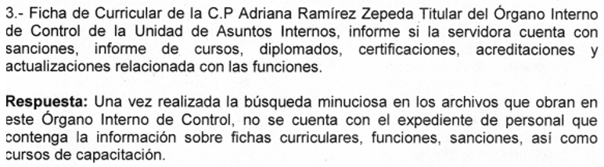
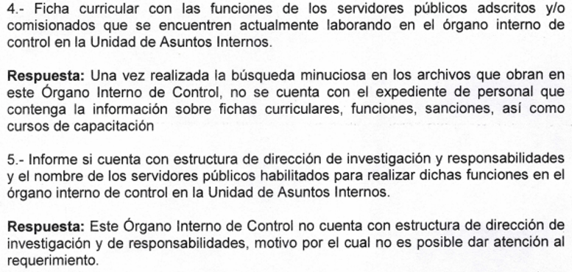

No obstante lo anterior, LA RECURRENTE en su recurso de revisión se duele de que EL SUJETO OBLIGADO, no realiza una búsqueda exhaustiva, al no haberse turnado a diversas áreas competentes que pudieran proporcionar la información requerida; sin embargo al respecto debe decirse que, si bien se refirió en apartados anteriores que el ahora SUJETO OBLIGADO SECOGEM (Secretaría de la Contraloría del Gobierno del Estado de México), resultó ser el sujeto idóneo para poder dar respuesta a las solicitudes diseminadas marcadas con los números 1 y 2 peticionadas por LA RECURRENTE; lo cierto es que, por cuanto hace a las que ahora se encuentran en estudio, siendo las marcadas con los números 3, 4 y 5, no resulta ser competente para dar respuesta, pues no se encuentra dentro de sus atribuciones, el ordenar a las demás áreas administrativas dependientes del servidor público habilitado, den respuesta a la solicitud de información planteada por LA RECURRENTE; pues ésta únicamente regirá sobre el actuar del Titular del Órgano Interno de Control de Asuntos Internos de la Secretaría de Seguridad en lo atinente a designar y remover a los titulares de los órganos internos de control de las dependencias, o de substanciar los procedimientos correspondientes en términos de la Ley de Responsabilidades Administrativas del Estado de México y Municipios, por sí, o por conducto de los órganos internos de control que correspondan a cada área de la Administración Pública Estatal.

Conviene citar de nueva cuenta lo expuesto en la LEY ORGÁNICA DE LA ADMINISTRACIÓN PÚBLICA DEL ESTADO DE MÉXICO, en el cual se advierte claramente la competencia asignada al SUJETO OBLIGADO, respecto se servidor público habilitado aludido, el cual versa de la siguiente manera:

XIX. Conocer e investigar los actos, omisiones o conductas de los servidores públicos que puedan constituir responsabilidades administrativas, substanciar los procedimientos correspondientes en términos de la Ley de Responsabilidades Administrativas del Estado de México y Municipios, por sí, o por conducto de los órganos internos de control que correspondan a cada área de la Administración Pública Estatal aplicando las sanciones en los casos que no sean de la competencia del Tribunal de Justicia Administrativa del Estado de México y cuando se trate de faltas administrativas graves, ejercer la acción de responsabilidad ante ese Tribunal, así como presentar las denuncias correspondientes ante la Fiscalía Especializada en Combate a la Corrupción y ante otras autoridades competentes, en términos de las disposiciones legales aplicables, así como realizar investigaciones, inspecciones y supervisiones, a través de acciones encubiertas y usuario simulado, para verificar la legalidad, honradez, eficiencia y oportunidad de la prestación del servicio público.

Así de los preceptos legales analizados, se advierte que no corresponde al SUJETO OBLIGADO SECOGEM (Secretaría de la Contraloría del Gobierno del Estado de México), generar, poseer o administrar la información requerida en los numerales marcados con los números 3, 4 y 5; y por el contrario resulta ser el idóneo para proporcionar dichas respuestas de solicitud de información al Titular del Órgano Interno de Control de Asuntos Internos de la Secretaría de Seguridad a través de sus subalternos, pues en vía de orientación a LA RECURRENTE este Instituto se dio a la tarea de revisar a detalle el contenido existente en el El IPOMEX, que a saber, es una herramienta tecnológica desarrollada que permite a los Sujetos Obligados publicar lo correspondiente a la Información Pública de Oficio contemplada en la ley en la materia, de una forma ágil y de fácil manejo.

Atento a lo anterior, al ingresar a la página https://www.ipomex.org.mx/ipo3/lgt/indice/UAI.web, que corresponde al IPOMEX del servidor público habilitado (Titular del Órgano Interno de Control de Asuntos Internos de la Secretaría de Seguridad del Estado de México), se advierte que si cuenta con un apartado referente a sanciones administrativas e información curricular, que es referente a lo solicitado por el RECURRENTE en su solicitud de acceso a la información pública marcadas con los números 3 y 4, lo que se hace patente con la captura de pantalla que a continuación se plasma:

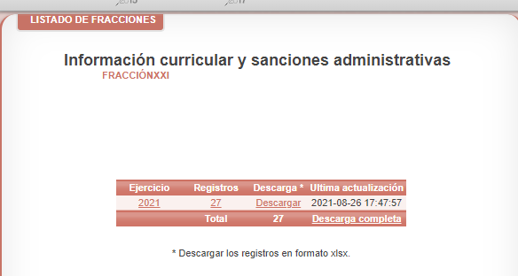

Por lo que hace a la solicitud marcada con el número 5, se advierte que si bien no cuenta con una Dirección de Investigación y Responsabilidades, como lo solicita LA RECURRENTE; lo cierto es que si existen ambas Direcciones, las cuales se advierte son independientes, siendo la Dirección de Investigación y Supervisión y la Dirección de Responsabilidades en Asuntos Internos, como se puede advertir de la captura de pantalla realizada y que a continuación se plasma para materializar lo expuesto:

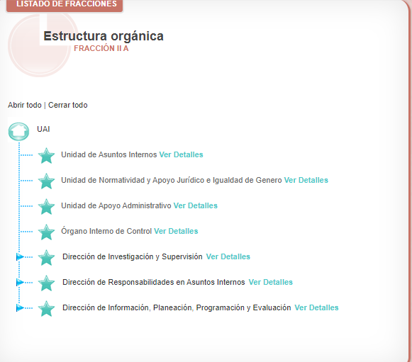

De lo precisado con antelación, se advierte que el SUJETO OBLIGADO SECOGEM (Secretaría de la Contraloría del Gobierno del Estado de México), no genera, posee o administra la información requerida, en los numerales 3, 4 y 5, lo cual, tal circunstancia resulta insuficiente para tener por satisfecho el derecho de acceso a la información pública, por lo que hace a la documentación requerida, en razón de que, a través del servidor público habilitado hizo del conocimiento que no se cuenta con la información solicitada, pues derivado de lo anterior, se advierte que quien puede contar con dicha información es el diverso Órgano Interno de Control de Asuntos Internos de la Secretaría de Seguridad a través de sus subalternos (se anexa organigrama para mejor comprensión) y que ahora funge como servidor público habilitado, por ende EL SUJETO OBLIGADO debió, en apego al principio de auxilio y orientación a los particulares, establecido en el artículo 173, fracción III de la Ley de Transparencia y Acceso a la Información Pública del Estado de México y Municipios, y al procedimiento señalado en el diverso 167, primer párrafo, del mismo ordenamiento legal.

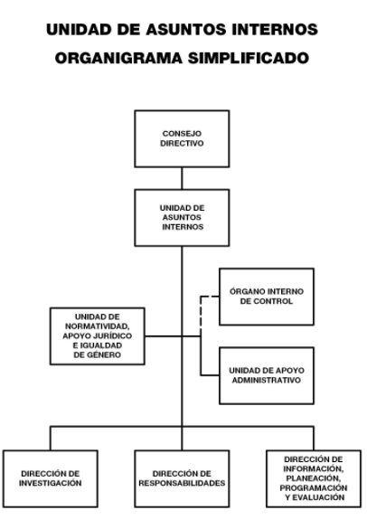
Así, se advierte que la respuesta otorgada no se encuentra apegada a lo establecido en el artículo 167 de la Ley de Transparencia y Acceso a la Información Pública del Estado de México y Municipios, ya que EL SUJETO OBLIGADO fue omiso en declarar su incompetencia; ésta al ser derivada del estudio realizado con antelación, por tanto, se reitera, no puede tenerse por satisfecho el derecho humano de acceso a la información, sino que, una vez concluido el plazo referido, el Comité de Transparencia del SUJETO OBLIGADO debe proceder a realizar la declaratoria de incompetencia, en términos del artículo 49, fracciones I y II de la Ley de la materia, previamente citado, y hacer del conocimiento del RECURRENTE, al carecer de facultades, funciones, atribuciones o competencias para generar, poseer o administrar la información requerida, única y exclusivamente por cuanto hace a las peticiones marcadas con los números 3, 4 y 5.

Asimismo, se dejan a salvo los derechos del particular a fin de que formule las solicitudes que considere conducentes, ante el Sujeto Obligado competente.

Finalmente, por cuanto hace a la petición marcada con el número uno (1), se expuso en párrafos anteriores que había quedado colmada de manera parcial, pues el SUJETO OBLIGADO a través del servidor público habilitado, realizó entrega del expediente completo con número OIC/INVESTIGACION/UAI/OF/002/2020, circunstancia de la cual no se inconformó LA RECURRENTE; sin embargo, si se dolió del contenido, siendo precisos respecto a la versión pública realizada de dicho documento, pues consideró que no se señala los párrafos testados ni el fundamento legal, además de que se testaron datos que no corresponden a los acordados en el cuadro de clasificación tales como nombres de los servidores públicos, sanciones, sueldos entre otros.

Asimismo, adjuntó el Acta Acta 19ª Sesión Extraordinaria de la Vigésima Cuarta Sesión Extraordinaria del Comité de Transparencia de la Secretaria de Contraloría del Gobierno del Estado de México, por medio del cual determinó la aprobación por unanimidad la clasificación parcial de información como confidencial relativa al expediente OIC/l NVESTIGACION/UAI/OF/002/2020, respecto de los datos personales siguientes:
Nombres, domicilio, teléfono particular y/o celular, correo electrónico personal, estado civil, firma, lugar y fecha de nacimiento, nacionalidad, edad, fotografías, clave del Registro Federal de Contribuyentes (RFC), Clave Única de Registro de Población (CURP), nombres de familiares, género, creencias religiosas, puesto, ocupación (actividades extracurriculares), clave de servidor público, afiliación sindical, número de ID de gafete de servidor público, clave de elector, número de serie de credencial de elector, códigos bidimensionales de credencial de elector, percepciones y deducciones económicas, clave de Issemym, trayectoria educativa, cédula profesional, estado de salud físico y mental, historial contenidos en el expediente clínico, referencias o descripción de síntomas, alergias o enfermedades, información relacionada con cuestiones de carácter psicológico y psiquiátrico, incapacidades médicas, datos biométricos estáticos correspondientes a la anatomía del ser humano, huella digital e información relativa a una persona que se encuentra sujeta a un procedimiento administrativo seguido en forma de juicio o jurisdiccional en materia administrativa.

Incluso se adjuntó la RESOLUCIÓN CONFIDENCIAL PARCIAL 00200-SECOGEM-IP-2021_1 en la cual los integrantes del Comité de Transparencia de la Secretaria de Contraloría del Gobierno del Estado de México en la Décima Novena Sesión Extraordinaria celebrada el día veinticuatro de septiembre de dos mil veintiuno, en la cual confirman la clasificación parcial de la información como confidencial con la finalidad de emitir las versiones públicas del expediente número OIC/INVESTIGACION/UAI/OF/002/2020.

Es importante destacar que, EL SUJETO OBLIGADO expresó como fundamentos y argumentos:

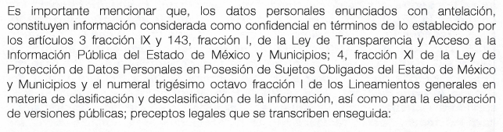
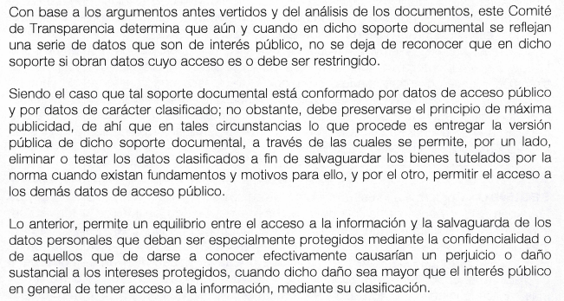

Es así que, el Comité de Transparencia del SUJETO OBLIGADO, determinó que los datos referidos encuadraban en lo dispuesto por el artículo 143, fracción I de la Ley de Transparencia y Acceso a la Información Pública del Estado de México y Municipios, toda vez que se refieren a personas físicas identificables, por tanto, su divulgación implica que se tendría acceso no autorizado a información que es propia de sus titulares, provocando una transgresión a la vida privada e intimidad prevista por el artículo 16 segundo párrafo de la Constitución Política de los Estados Unidos Mexicanos; máxime que dicha información no aporta a la transparencia o a la rendición de cuentas, por lo anterior, determinó procedente la versión pública correspondiente.

Sin embargo, del análisis realizado al acuerdo de clasificación remitido por EL SUJETO OBLIGADO, este Instituto, determina que carece de fundamentación y motivación, consistentes en la obligación que tiene todo ente público de expresar los preceptos jurídicos aplicables al asunto motivo del acto y las razones o argumentos de su actuar.

Al respecto, el máximo tribunal del país ha establecido jurisprudencia respecto a qué debe entenderse por fundamentación y motivación, en los siguientes términos:

“FUNDAMENTACION Y MOTIVACION. La debida fundamentación y motivación legal, deben entenderse, por lo primero, la cita del precepto legal aplicable al caso, y por lo segundo, las razones, motivos o circunstancias especiales que llevaron a la autoridad a concluir que el caso particular encuadra en el supuesto previsto por la norma legal invocada como fundamento.
…” (Sic)

Así, en un acto de autoridad se surte la debida fundamentación cuando se cita el precepto legal aplicable al caso concreto y la debida motivación cuando se expresan las razones, motivos o circunstancias que tomó en cuenta la autoridad para adecuar el hecho a los fundamentos de derecho.

Más aún, a través de diversa jurisprudencia dictada por el Poder Judicial de la Federación se sostiene que la finalidad de la fundamentación o motivación es la de explicar, justificar, posibilitar la defensa y comunicar la decisión de la autoridad:

“FUNDAMENTACIÓN Y MOTIVACIÓN. EL ASPECTO FORMAL DE LA GARANTÍA Y SU FINALIDAD SE TRADUCEN EN EXPLICAR, JUSTIFICAR, POSIBILITAR LA DEFENSA Y COMUNICAR LA DECISIÓN. El contenido formal de la garantía de legalidad prevista en el artículo 16 constitucional relativa a la fundamentación y motivación tiene como propósito primordial y ratio que el justiciable conozca el "para qué" de la conducta de la autoridad, lo que se traduce en darle a conocer en detalle y de manera completa la esencia de todas las circunstancias y condiciones que determinaron el acto de voluntad, de manera que sea evidente y muy claro para el afectado poder cuestionar y controvertir el mérito de la decisión, permitiéndole una real y auténtica defensa. Por tanto, no basta que el acto de autoridad apenas observe una motivación pro forma pero de una manera incongruente, insuficiente o imprecisa, que impida la finalidad del conocimiento, comprobación y defensa pertinente, ni es válido exigirle una amplitud o abundancia superflua, pues es suficiente la expresión de lo estrictamente necesario para explicar, justificar y posibilitar la defensa, así como para comunicar la decisión a efecto de que se considere debidamente fundado y motivado, exponiendo los hechos relevantes para decidir, citando la norma habilitante y un argumento mínimo pero suficiente para acreditar el razonamiento del que se deduzca la relación de pertenencia lógica de los hechos al derecho invocado, que es la subsunción.”(Sic)

En consecuencia, la fundamentación y motivación implica que en el acto de autoridad, además de contener los supuestos jurídicos aplicables debe explicar claramente por qué a través de la utilización de la norma se emitió el acto. De este modo, la persona que se siente afectada podrá impugnar la decisión, permitiéndole una real y auténtica defensa.

Atento a lo anterior, se debe atender a lo que señala el artículo 149 de la Ley de Transparencia Local vigente, cuyo contenido es de la literalidad siguiente:

“Artículo 149. El acuerdo que clasifique la información como confidencial deberá contener un razonamiento lógico en el que demuestre que la información se encuentra en alguna o algunas de las hipótesis previstas en la presente Ley.”

Es decir, el acuerdo que clasifique la información, debe contener un razonamiento lógico con el que se demuestre que la información que se testa, encuadra en alguna de las hipótesis que contempla la Ley de la Materia en su artículo 143; ya que de lo contrario, se crea la incertidumbre jurídica en relación a si lo entregado es formalmente una versión pública, o un documento ilegible, incompleto o tachado; en otras palabras si no se exponen de manera puntual las razones de la clasificación de la información, se ve violentando el derecho de acceso a la información de la parte solicitante.

Al respecto, los artículos 3, fracciones XX, XXI, XLV; 49 fracción VIII, 137, 143, fracción I, de la Ley de Transparencia y Acceso a la Información Pública del Estado de México y Municipios vigente establecen:

“Artículo 3. Para los efectos de la presente Ley se entenderá por:
XX. Información clasificada: Aquella considerada por la presente Ley como reservada o confidencial;
XXI. Información confidencial: Se considera como información confidencial los secretos bancario, fiduciario, industrial, comercial, fiscal, bursátil y postal, cuya titularidad corresponda a particulares, sujetos de derecho internacional o a sujetos obligados cuando no involucren el ejercicio de recursos públicos;
XLV. Versión pública: Documento en el que se elimine, suprime o borra la información clasificada como reservada o confidencial para permitir su acceso.
Artículo 49. Los Comités de Transparencia tendrán las siguientes atribuciones:
VIII. Aprobar, modificar o revocar la clasificación de la información;
Artículo 137. Cuando un mismo medio, impreso o electrónico, contenga información pública y reservada o confidencial, la Unidad de Transparencia para efectos de atender una solicitud de información, deberán elaborar una versión pública en la que se testen las partes o secciones clasificadas, indicando su contenido de manera genérica y fundando y motivando su clasificación.
Artículo 143. Para los efectos de esta Ley se considera información confidencial, la clasificada como tal, de manera permanente, por su naturaleza, cuando:
I. Se refiera a la información privada y los datos personales concernientes a una persona física o jurídico colectiva identificada o identificable.”

Atento a lo anterior, es necesario que el Acuerdo del Comité de Transparencia que sustente la clasificación, exponga los fundamentos y razonamientos que llevaron al SUJETO OBLIGADO a testar, suprimir o eliminar datos de dicho soporte documental, ya que no hacerlo implica que lo entregado no es legal ni formalmente una versión pública, sino más bien una documentación ilegible, incompleta o tachada; pues no señalar las razones por las que no se aprecian determinados datos -ya sea porque se testan o suprimen- dejando al solicitante en estado de incertidumbre, al no conocer o comprender porque no aparecen en la documentación respectiva, es decir, si no se exponen de manera puntual las razones de ello se estaría violentando desde un inicio el derecho de acceso a la información del solicitante.

En este contexto, se advierte que la información entregada carece de certeza jurídica al desconocer de manera precisa las razones y fundamentos por los cuales se determinó la clasificación de la información.

Por lo anterior, se exhorta al SUJETO OBLIGADO a revisar los documentos entregados; a fin de fundamentar y motivar todos y cada uno de los datos testados y verificar si encuadran en los supuestos de clasificación de información confidencial;

En mérito de lo expuesto en líneas anteriores, resultan parcialmente fundados los motivos de inconformidad que arguye LA RECURRENTE en su medio de impugnación que fue materia de estudio, por ello con fundamento en la segunda hipótesis de la fracción III, del artículo 186, de la Ley de Transparencia y Acceso a la Información Pública del Estado de México y Municipios, se MODIFICA la respuesta a la solicitud de información número 00200/SECOGEM/IP/2021, que ha sido materia del presente fallo.

Debiendo proporcionar el expediente OIC/INVESTIGACION/UAI/OF/002/2020 en la correcta versión pública, así como el Acuerdo de Clasificación donde el Comité de Transparencia, confirme la eliminación de los datos o información clasificada, en la versión pública de manera fundada y motivada y explicando la razón de testar cada uno de los datos de manera particular, de conformidad con los artículos 49, fracciones II y VIII y 132, fracción II de la Ley de Transparencia y Acceso a la Información Pública del Estado de México y Municipios, y atendiendo a los lineamientos plasmados en la presente resolución.

Así, con fundamento en lo prescrito en los artículos 5, párrafos trigésimo, trigésimo primero y trigésimo segundo, fracciones IV y V, de la Constitución Política del Estado Libre y Soberano de México, y los artículos 2, fracción II, 9, 29, 36, fracciones I y II, 176, 178, 179, 181, 185, fracción I, 186 y 188, de la Ley de Transparencia y Acceso a la Información Pública del Estado de México y Municipios, este Pleno:

Por lo antes expuesto y fundado es de resolverse y,
S E R E S U E L V E

- Resultan parcialmente fundadas las razones o motivos de inconformidad hechas valer por LA RECURRENTE, en términos del Considerando QUINTO de la presente resolución.

- Se MODIFICA la respuesta del SUJETO OBLIGADO, y se ordena atienda la solicitud de acceso a la información pública 00200/SECOGEM/IP/2021, en términos del Considerando QUINTO de la presente resolución, y haga entrega a LA RECURRENTE, vía EL SAIMEX, lo siguiente:

“El Acuerdo que emita el Comité de Transparencia mediante el cual emita la declaratoria de incompetencia del SUJETO OBLIGADO respecto de los puntos 3, 4 y 5 de la información solicitada.”

“Entrega del expediente OIC/INVESTIGACION/UAI/OF/002/2020, en la correcta versión pública, debiendo notificar a LA RECURRENTE el Acuerdo de Clasificación que emita el Comité de Transparencia con motivo de la versión pública.”

- Notifíquese al Titular de la Unidad de Transparencia del SUJETO OBLIGADO, para que conforme a los artículos 186, último párrafo y 189, párrafo segundo, de la Ley de Transparencia y Acceso a la Información Pública del Estado de México y Municipios, dé cumplimiento a lo ordenado dentro del plazo de diez días hábiles, debiendo informar a este Instituto en un plazo de tres días hábiles siguientes sobre el cumplimiento dado a la resolución.

De conformidad con el artículo 198 de la Ley de Transparencia y Acceso a la Información Pública del Estado de México y Municipios, de considerarlo procedente, el Sujeto Obligado de manera fundada y motivada, podrá solicitar una ampliación de plazo para el cumplimiento de la presente resolución.

- Notifíquese al RECURRENTE la presente resolución VÍA SAIMEX.

- Hágase del conocimiento del RECURRENTE que podrá impugnar la presente resolución vía Juicio de Amparo en los términos de las leyes aplicables, de conformidad con lo establecido en el artículo 196 de la Ley de Transparencia y Acceso a la Información Pública del Estado de México y Municipios.

Se dejan a salvo los derechos del RECURRENTE para que formule las solicitudes que a su derecho convenga al Sujeto Obligado competente.

ASÍ LO RESUELVE, POR UNANIMIDAD DE VOTOS EL PLENO DEL INSTITUTO DE TRANSPARENCIA, ACCESO A LA INFORMACIÓN PÚBLICA Y PROTECCIÓN DE DATOS PERSONALES DEL ESTADO DE MÉXICO Y MUNICIPIOS, CONFORMADO POR LOS COMISIONADOS JOSÉ MARTÍNEZ VILCHIS; MARÍA DEL ROSARIO MEJÍA AYALA; SHARON CRISTINA MORALES MARTÍNEZ; LUIS GUSTAVO PARRA NORIEGA Y GUADALUPE RAMÍREZ PEÑA; EN LA CUADRAGÉSIMA CUARTA SESIÓN ORDINARIA CELEBRADA EL OCHO DE DICIEMBRE DE DOS MIL VEINTIUNO, ANTE EL SECRETARIO TÉCNICO DEL PLENO, ALEXIS TAPIA RAMÍREZ.
SCMM/BLA/DEMF/AGE

Artículo 173. Sin perjuicio de lo anteriormente establecido, el procedimiento de acceso a la información se rige por los siguientes principios: […] III. Auxilio y orientación a los particulares.
Artículo 167. Cuando las unidades de transparencia determinen la notoria incompetencia por parte de los sujetos obligados, dentro del ámbito de aplicación, para atender la solicitud de acceso a la información, deberán comunicarlo al solicitante, dentro de los tres días hábiles posteriores a la recepción de la solicitud y, en su caso orientar al solicitante, el o los sujetos obligados competentes.

